МІНІСТЕРСТВО ОСВІТИ І НАУКИ УКРАЇНИ
НАЦІОНАЛЬНИЙ УНІВЕРСИТЕТ «ЛЬВІВСЬКА ПОЛІТЕХНІКА»

ВІДОКРЕМЛЕНИЙ СТРУКТУРНИЙ ПІДРОЗДІЛ –
КОЛЕДЖ ТЕЛЕКОМУНІКАЦІЙ ТА КОМП’ЮТЕРНИХ ТЕХНОЛОГІЙ
НАЦІОНАЛЬНОГО УНІВЕРСИТЕТУ «ЛЬВІВСЬКА ПОЛІТЕХНІКА»

ЛАБОРАТОРНА (ПРАКТИЧНА) РОБОТА № 4
(тема роботи)
Тема:

Складання програм з використанням циклічних обчислювальних
процесів.

Роботу виконав студент
гр. ТКб-31
Заяць Богдан
(прізвище та ініціали студента)
Дата виконання 23.03.2022
Роботу прийняв викладач
Андрій Селемонавічус
(прізвище та ініціали викладача)

Дані про залік
Оцінка _______________
Дата захисту “___” _________________2022
Підпис викладача
Львів – 2022

Мета роботи:
Навчитись розробляти алгоритми розв’язку задач, що
потребують циклічних обчислень та писати програми реалізації таких задач.

Інструмент, обладнання і прилади
Вказати основні засоби виконання роботи. Наприклад, персональний комп’ютер, операційна система, середовище програмування, інше програмне забезпечення.
Ноутбук із Лінукс-дистрибутивом Endavour OS with GNOME 41 DE, OpenJDK17,IntelliJ IDEA CE, ONLYOFIICE Desktop Editors.

Завдання
Написати програму для обчислення добутку і суми чисел від 3 до
7. Результати вивести на екран.

Звіт по роботі
Наводяться схеми, таблиці з даними спостереження і результатами розрахунків, графіки, векторні діаграми, розрахункові формули і обчислення, алгоритми дій, блок-схеми і їх реалізація на мовах програмування та ін.
Робляться висновки за результатами виконання роботи (оцінка отриманих залежностей; критичне співставлення результатів і теоретичних відомостей, а також пояснення розбіжностей; логічні висновки щодо доцільності виконання роботи, набутих знань та ін.).

Результат
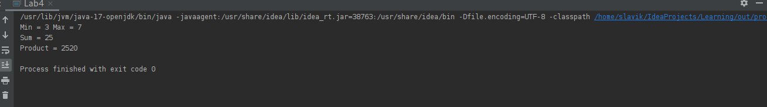

Код
package lab4;
import static java.lang.System.*;

public class Lab4 {
static final int Min = 3;
static final int Max = 7;

public static void main(String[] args) {
out.println("Min = " + Min + " Max = " + Max);
out.println("Sum = " + sum_for(Min,Max));
out.println("Product = " + product_for(Min,Max));
}

static int sum_for(int min, int max) {
int sum = 0;
for (int num = min; num <= max; num++) {
sum += num;
}
return sum;
}

static int product_for(int min, int max) {
int prod = 1;
for (int num = min; num <= max; num++) {
prod *= num;
}
return prod;
}
}

Відповіді на запитання вихідного контролю

- В чому різниця між оператором for і while ?
for працює з лічильником, або з елементом масиву(for each);
while - лише перевіряє на істинність умову.
- Які чотири складові частини оператора for?
- Ініціалізація змінної-лічильника
- Умова
- Вираз(зі змінною-лічильником)
- Тіло
- Які дві складові частини оператора while?
Умова та тіло.
- Які дві складові частини оператора do while?
Тіло та умова

Висновок
Навчився я розробляти алгоритми розв’язку задач, що
потребують циклічних обчислень та писати програми реалізації таких задач.

